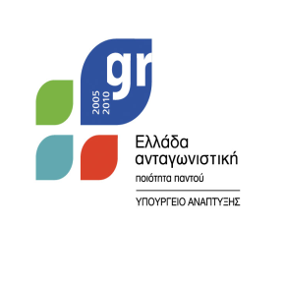
  ΕΛΛΗΝΙΚΗ ΔΗΜΟΚΡΑΤΙΑ  ΕΠΙΜΕΛΗΤΗΡΙΟ ΠΡΕΒΕΖΑΣ | 

Νέα ημερομηνία για την Ημερίδα για τα Πνευματικά Δικαιώματα στο Επιμελητήριο Πρέβεζας
Το Επιμελητήριο Πρέβεζας ενημερώνει τις επιχειρήσεις μέλη του ότι αναβάλλεται η ημερίδα για τα πνευματικά δικαιώματα που είχε προγραμματιστεί για τις 10 Ιουλίου στις 8 το απόγευμα, στο Επιμελητήριο λόγω της κατάθεσης και συζήτησης στη Βουλή σχετικού νομοσχεδίου για τα πνευματικά δικαιώματα την συγκεκριμένη ημερομηνία.
Η ημερίδα θα πραγματοποιηθεί την επόμενη Δευτέρα 17 Ιουλίου 2017 στις 8 το απόγευμα στην αίθουσα συνεδριάσεων του Επιμελητηρίου Πρέβεζας.
Κεντρικός ομιλητής της εκδήλωσης θα είναι ο Πρόεδρος του Οργανισμού Συλλογικής Διαχείρισης «Αυτοδιαχείριση» κ. Γιάννης Γλέζος που θα απαντήσει σε όλες τις απορίες που ενδεχομένως γεννηθούν κατά την παρουσίαση.

